**FICHA DA SEMENTE**

**Identificação**

Nome da espécie/variedade: Cenoura

Local de recolha/origem: Ásia Central

**Cuidados agrícolas**

Época de sementeira: a partir de dezembro

Época de colheita: 16 semanas após a sementeira

Condições necessárias ao desenvolvimento da planta: espaçar as linhas

**Utilizações**

Utilização na culinária: risoto de cenoura, bolo de cenoura e cenoura desidratada

Utilização na medicina: benefícios para os olhos, pele, cabelos, mucosas, ossos e sistema imunológico.

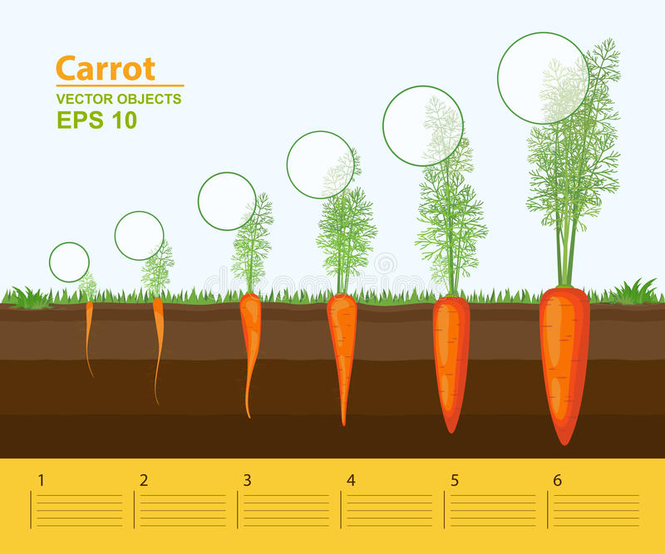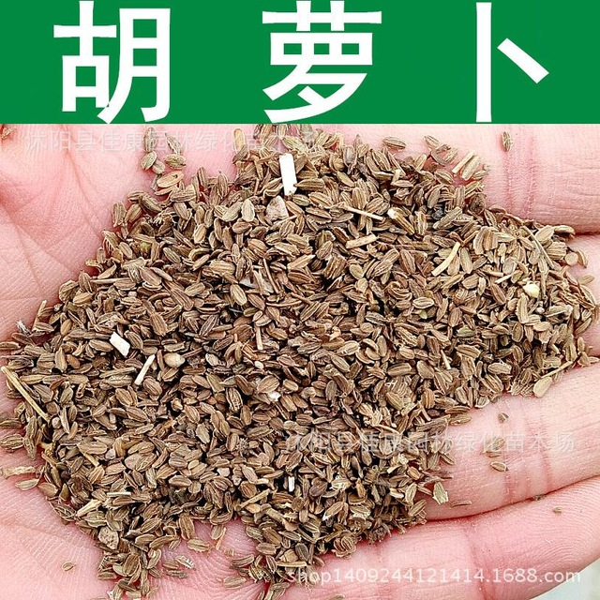**Imagens/fotografias**

Imagem da semente Desenvolvimento da planta